2023年秋季学期“一网一平台”课程章节复制流程

第一步:登录<http://one.ouchn.cn>

第二步:点教学平台---点左侧我的课程（以此课程入口为准）

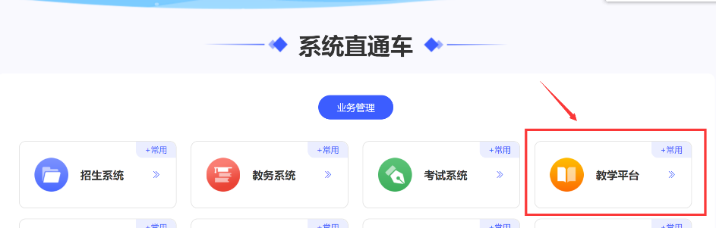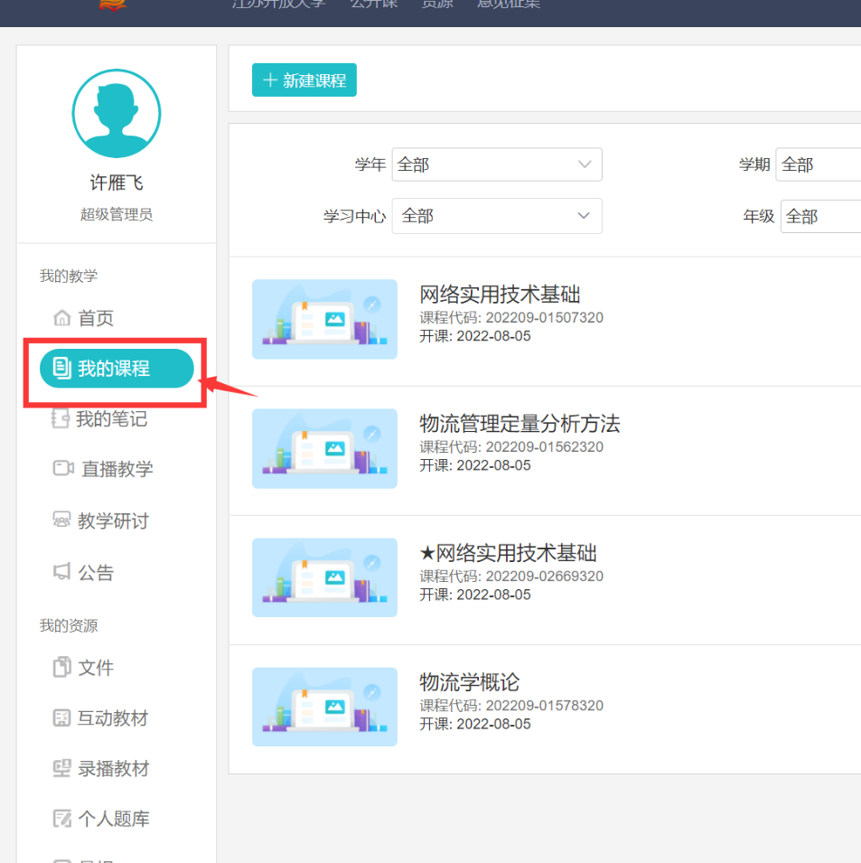

**第三步:找到上学期的课程**

把课程状态进行中后面的下拉箭头点开，勾选“已结束”，我的课程里就会出现上学期的课程。

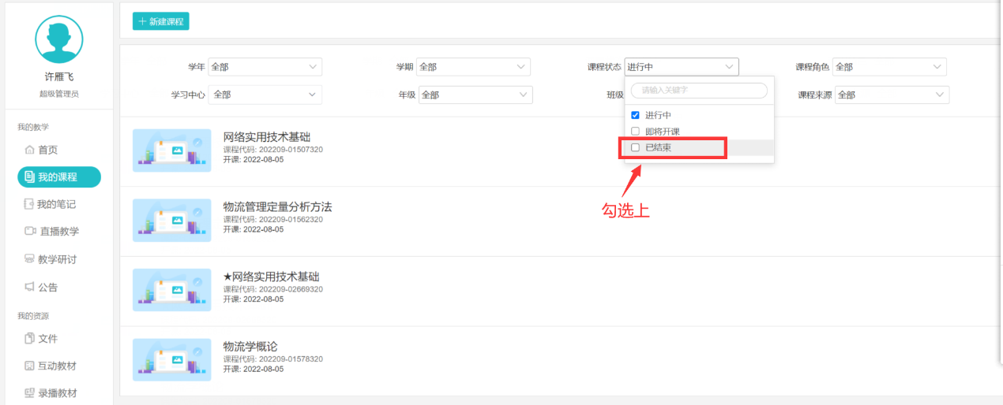

**第四步：章节复制**

打开上学期的某课程（课程代码202303开头的），然后点成绩比例设定后面的三个点，点击复制章节内容。

统设课：在全部取消前面点一下，然后勾选需要复制的分部自建资源区，点击下一步，然后勾选目标课程（课程代码前面为202309开头的相对应的课程），目标课程后面的开课日期建议选择9月1日，然后点击最下面的开始复制，当界面显示“章节内容已成功复制进目标课程”，分部自建区内容就复制到这学期的目标课程中了，再回到我的课程，打开这学期的该课程（课程代码202309开头的），就看到复制过来的分部自建区内容了。

省开课：资源若需全部复制过来，默认全选（建议最后一行的题库也勾选上），点复制章节内容，直接在最下面点下一步，后面和统设课一样操作即可。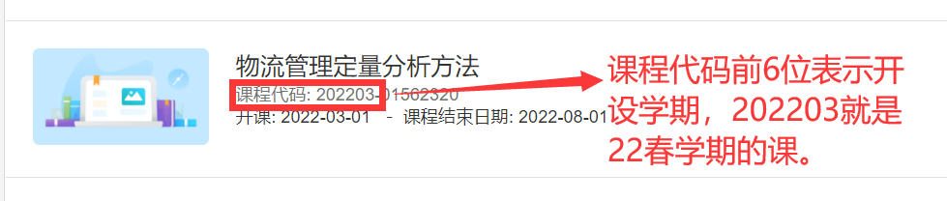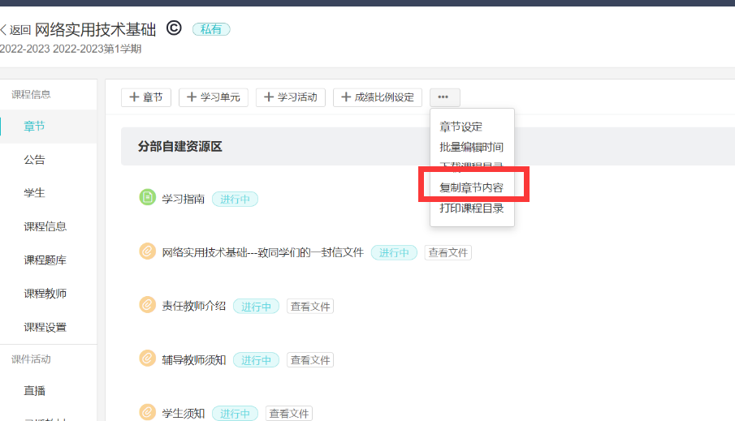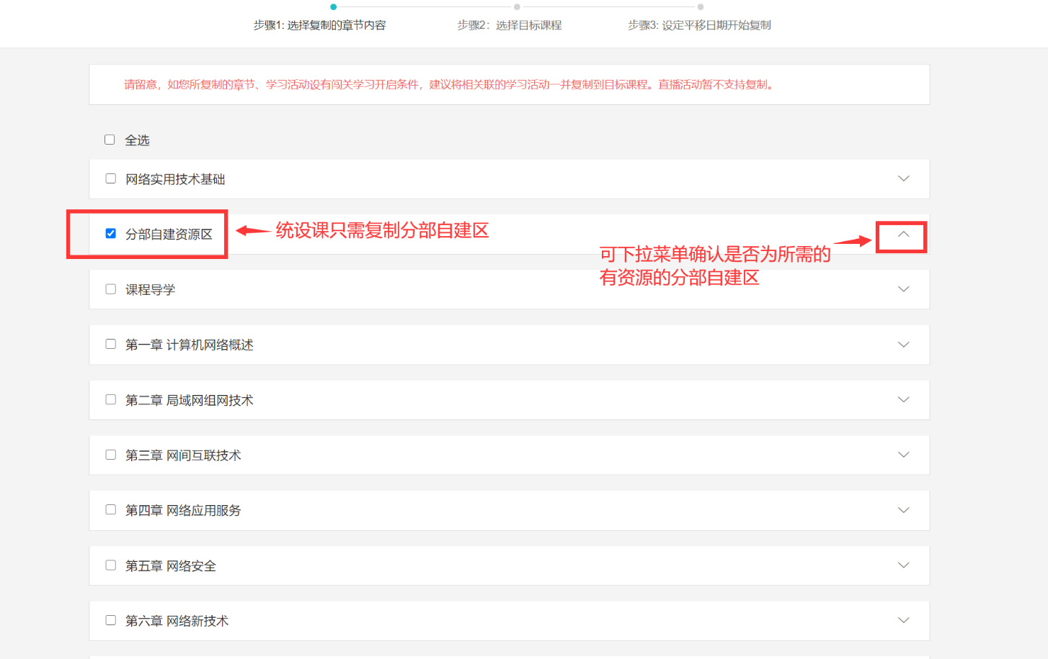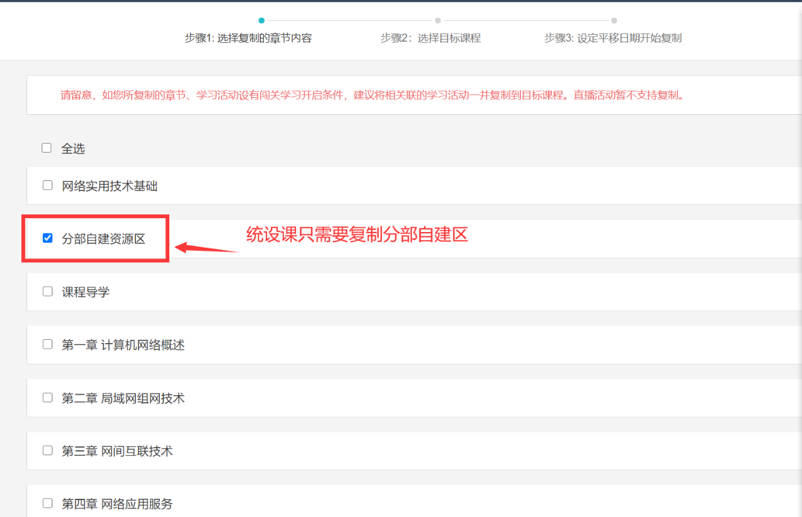

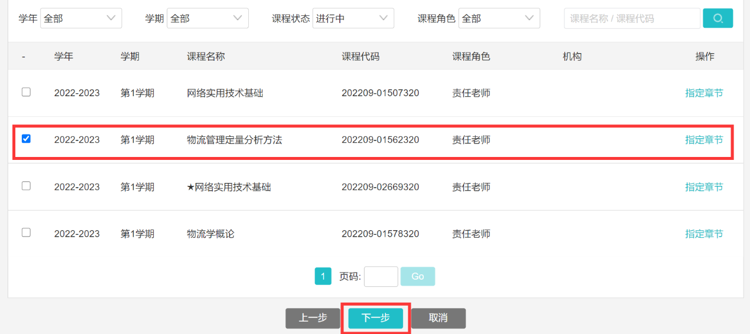

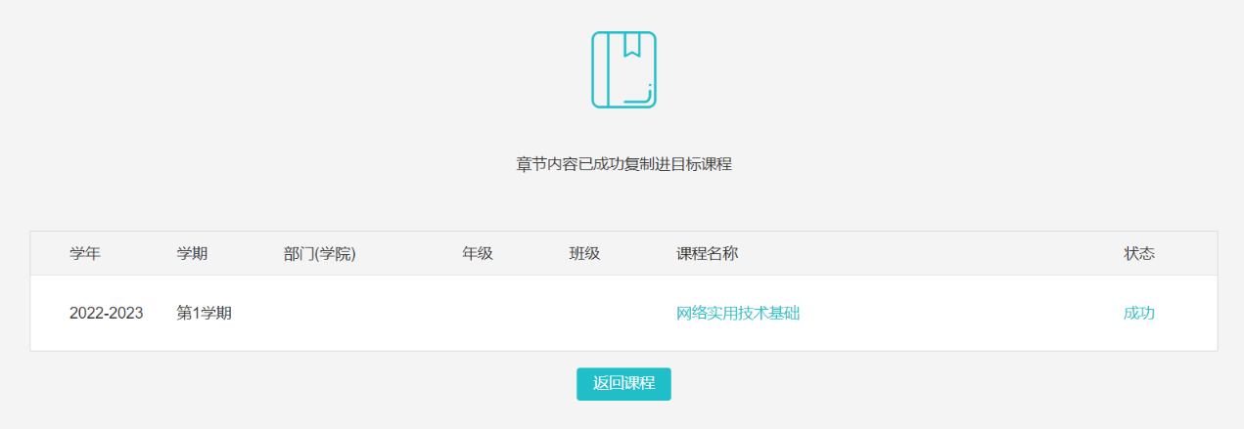

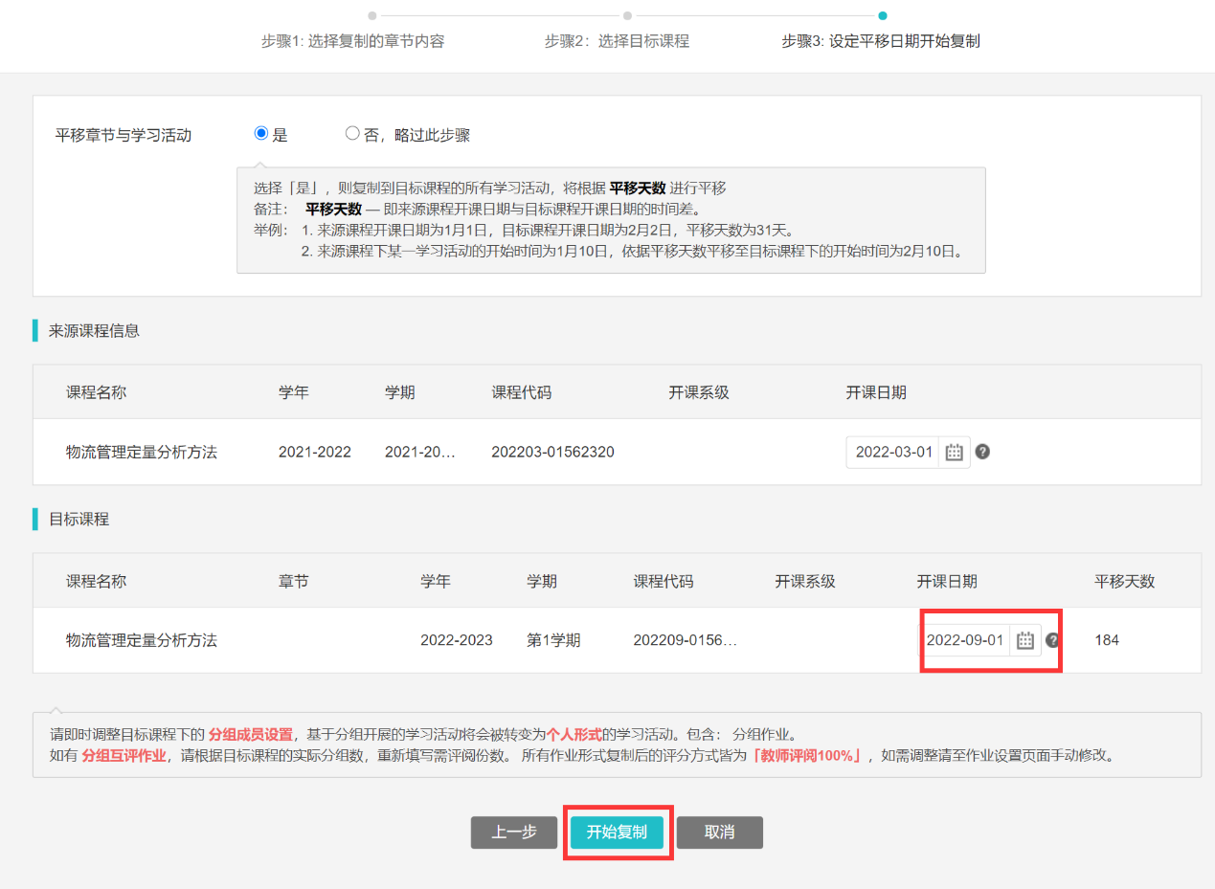

**第五步：检查课程资源及开放时间**

退出复制课程，进入2023秋季课程，查看资源是否复制完整，学习活动的状态是否为“进行中”。点击课程上方三个点，选择“批量编辑时间”。进入界面后建议先点全选，再点设定活动时间，将资源开放开始时间设置成9月1日，截止时间可选无截止。设定好点最下面的保存即可。设置之后课程资源活动后面显示是进行中。

